面向不同客户群体的产数重点产品服务调研报告
文/王文治

调研基本情况

调研主题
针对国资主导单位、IT能力突出单位、中小服务业、生产制造企业、社会服务单位等不同客户群体进行中国电信重点产数业务的服务感知调研，深入洞察不同客户群体的服务感知现状及痛点，分析当前存在的主要问题、感知短板等，并提出下一步优化举措。

调研方式
采用大样本定量调研的方式，通过调研全国3000家行业客户，包括国资主导单位1290家（党政机关、事业单位、学校、国央企等，占比43%）、社会服务企业568家（交通运输、住建、文宣等服务业，占比18.9%）、IT能力突出企业461家（以互联网、IT、金融为主，占比15.4%）、中小服务企业381家（酒店、零售批发等中小企业相对集中行业，占比12.7%）、生产制造企业300家（制造业、汽车等，占比10%），梳理当前不同客户群体对中国电信重点产数产品的客户感知问题。

调研核心发现

国资主导企业对电信认可度高于中小企业、生产制造、社会服务群的客户，且服务感知痛点略有不同
国资主导客户感知最高，这与中国电信对该类客户群的高度关注与重点服务成正比。IT能力突出的客户，对中国电信的资源类业务需求较高，该类业务电信服务体系已成熟，客户感知相对较高。中小企业、生产制造、社会服务这三类客户群，客户分散且需求复杂，客户感知相对较弱。
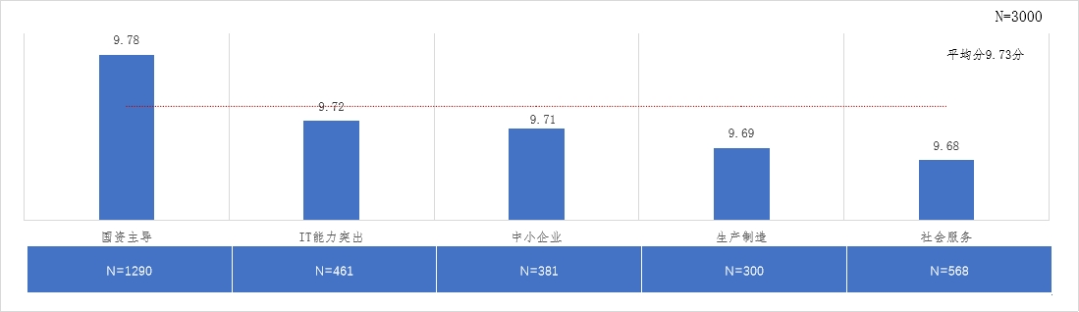

方案设计环节、产品质量是5类客户群的主要感知痛点
国资主导客户除产品咨询环节，其他各服务环节、服务渠道、产品的感知均高于其他客户群；社会服务客户的日常维护、故障处理、账单发票是主要感知痛点。
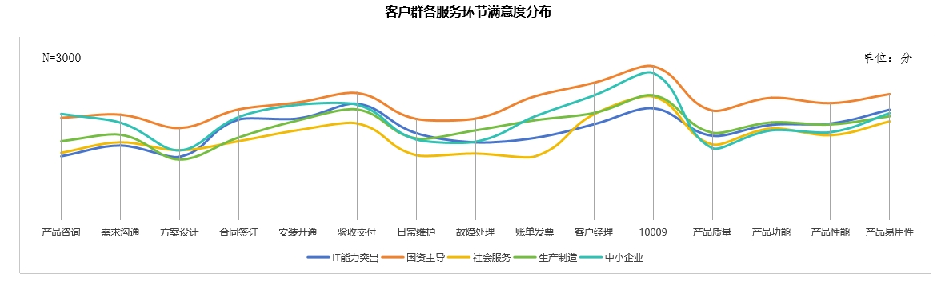

调研发现展开分析
国资主导单位是国家财政支持，包含党政机关、事业单位、学校、国央企等单位；IT能力突出单位是自身有较强网络管理与数字化开发能力，以IT、互联网、金融企业为代表；中小服务业以中小服务业为代表，如酒店、零售批发等；生产制造企业以生产制造为核心业务，包含制造、能源等企业；社会服务以非国资的服务业为代表，如交通物流、媒体、文旅、医院等。
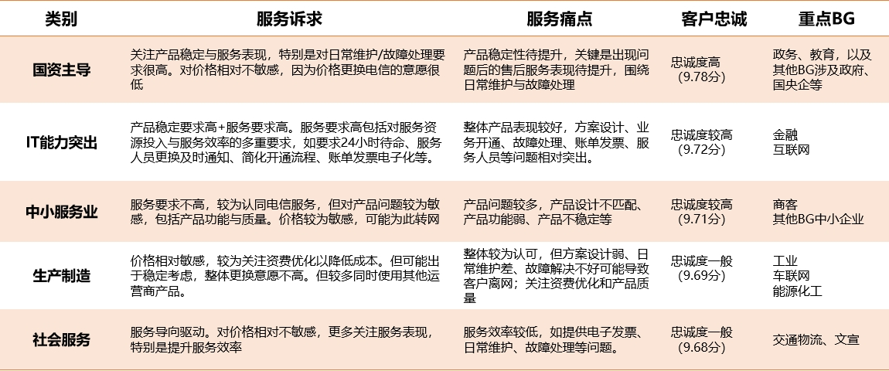

产品稳定性是国资主导单位与IT能力突出企业关注重点
国资主导单位关注产品稳定与服务表现。国资主导单位对产品的价格相对不敏感，因为价格更换电信的意愿很低，但是对产品的稳定性提出更高要求。
IT能力突出企业对产品稳定与服务的稳定性提出高标准。服务要求高包括对服务资源投入与服务效率的多重要求，如要求24小时待命、服务人员更换及时通知、简化开通流程、账单发票电子化等。对产品与服务的整体感知较好，但故障处理、服务人员等问题相对突出。

产品功能与质量是中小服务业关注的重点
中小服务业对服务要求不高，较为认同电信服务，但对产品问题较为敏感，包括产品功能与质量，且对价格较为敏感，可能为此转网。一方面，对中小服务企业而言，客户选择服务是为了解决特定的问题或满足某种需求，良好的产品功能可以增强客户的整体体验；另一方面，在竞争激烈的中小服务业市场中，产品功能可以帮助企业脱颖而出。当前而言，主要存在产品设计不匹配、产品功能弱、产品不稳定等痛点。
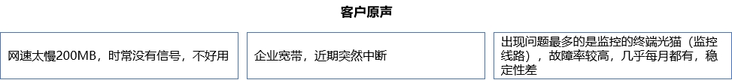

价格是生产制造企业选择产品的重要参考
生产制造企业较为关注资费优化以降低成本，性价比高的产品是企业的首选。对于生产制造企业来说，成本控制是保持竞争力的关键，在保持产品售价不变的情况下，增加利润空间，或者在降低产品售价时仍能保持一定的利润水平，从而在市场竞争中更具优势。
另外，出于稳定性与产品性能方面的考虑，生产制造企业通常较多同时使用其他厂商产品，以保证生产过程中的稳定。
同时，当前存在方案设计弱、日常维护差、故障解决不好等问题同样是导致客户离网的痛点。
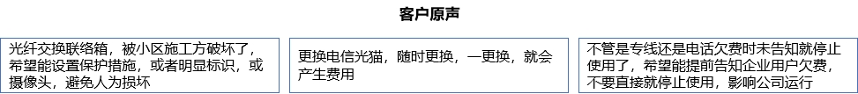

产品服务表现是社会服务企业关注重点
社会服务业的核心是通过服务满足客户需求，服务的质量和表现直接影响客户的体验和忠诚度，在信息化转型过程中，社会服务企业需要通过信息化手段优化服务表现来满足需求并提升服务质量。
对以服务导向驱动的社会服务业而言，其对价格相对不敏感，更多关注服务表现，特别是提升服务效率。当前存在服务效率较低的痛点，如提供电子发票、日常维护、故障处理等问题。
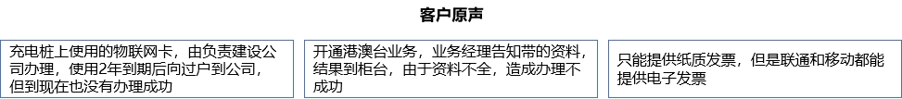

细分客户群服务提升建议

整体而言，立足当前推动服务智慧化
针对性服务提升，推动数据整合。提升响应时限，为重要客户提供更快响应，同时重点业务明确开通时间标准；数据整合与健康度试点，选择数字化基础好的省份，推动全流程数据整合与伙伴健康度监测，提炼形成案例与建议标准向全集团推广；推进电子发票使用，与线上账单整合，自助对账与获取发票；专业能力提升，总结与推广行业知识与成功案例，形成数字化知识库。
数据驱动，智慧服务提升客户满意。服务可视化，在开通、故障处理等环节面向客户提供线上可视化能力，缓解客户焦虑，条件成熟的可以加入预期解决时间；智能识别短板，通过机器学习识别服务薄弱环节，并推送相关部门改进；智能监控预警，融入AI能力，以AI驱动7×24小时网络态势感知，并面向客户提供故障预测与预警服务。

以数据整合与可视化服务，提升国资主导单位客户满意度
数据驱动，问题洞察。整合全流程服务工单、产品使用、客户评价等数据，通过机器学习识别服务薄弱环节，通过全流程数字化健康监控与服务问题分析，整理并总结当前客户群体存在的问题与痛点，进行针对性解决。
服务线上化，创新服务模式。强化线上服务能力，提供可视化服务进度安排，线上展示网络拓扑、服务处理进度等信息。同时建立政府行业案例库，收录典型处理方案。另外，加强服务人员培训，需通过政务云架构、等保2.0、应急通信等专项考核。
强化AI应用，预测性运维提升服务效率。基于AI能力，打造智能监控预警功能，以AI驱动7*24小时网络态势感知，构建故障预测与预警能力。同时，提供标准化巡检与主动服务，重大场合技术团队驻场。

优化产品能力与服务模式，满足中小服务企业需求
优化服务模式与商业模式。提供体验式服务支持，设立线下场景实验室，模拟企业业务场景，演示电信产品实际应用效果，并提供多行业解决方案模板，支持客户DIY调试并提交配置；针对商业模式提供灵活资费方案，参考云服务，更多数字化产品推行“用多少付多少”的弹性计费。
产品稳定性保障。扩大服务时限承诺范畴，对宽带、云服务等较多使用产品提出开通、修复时限承诺；强化技术资源支撑能力，在商业集中区部署边缘计算节点，确保客户关键业务运行。
提高产品场景化适配能力。客户与客户经理参与产品设计环节讨论，深入洞察客户需求，打造切实符合客户需求的产品。

优化服务流程与定制化服务资源配置，强化IT能力突出企业粘性
优化服务流程。提供一键开通功能，实现云网业务客户自助开通、带宽调整，同时推进电子发票使用，与线上账单整合，自助对账与获取发票。另外，提供线上可视化服务，包括线上展示资源占用率、服务处理进度等。
专属服务资源配置。组建7×24小时专属服务团队，确保响应紧急工单，专属服务团队发生人事变动时，提前72小时推送继任者资质与信息。

优化商业模式，为生产制造企业提供定制化方案
定制化资费方案。可考虑提供以租代买的商业模式，企业网络设备如工业路由器、传感器等以租代买，降低初期投入成本。同时针对工业客户特点设计弹性资费，如阶梯式定价或批量优惠套餐。
提升专业形象。建立工业行业案例库，收录典型处理方案，方便针对性解决客户痛点。同时可联合开展“通信+生产”培训，邀请专家讲解5G与生产的结合场景，如设备联网、远程运维等。
提供定制化巡检报告。为客户提供包含网络稳定性指标、故障热力图及优化建议，帮助客户量化通信服务对生产效率的提升价值。

提升形象，优化服务流程，助力社会服务企业加速转型
优化服务流程。提供一键开通功能，实现云网业务客户自助开通、带宽调整，同时推进电子发票使用，与线上账单整合，自助对账与获取发票。
提升专业形象。联合开展信息化知识培训，强化行业专业知识培训，同时加强内部知识培训，包括业务知识、办理流程等。

